МІНІСТЕРСТВО ОСВІТИ І НАУКИ УКРАЇНИ

НАЦІОНАЛЬНИЙ АВІАЦІЙНИЙ УНІВЕРСИТЕТ

Навчально-науковий інститут інформаційно-діагностичних систем

Кафедра прикладної математики

**Звіт з лабораторної роботи №2**

**З дисципліни «Методи штучного інтелекту»**

**Виконав:** Полуянов В.В.

**Перевірила:** Юрчук І. А.

Київ 2019

**Постановка задачi**

1. Ознайомитися з теоретичними відомостями даної лабораторної.
2. Реалізувати ПЗ, яке на формі буде представляти користувачу можливість розв’язати генетичний алгоритм. Продемонструвати роботу ПЗ.

**Теоретична частина**

**Генети́чний алгори́тм** ([англ.](https://uk.wikipedia.org/wiki/%D0%90%D0%BD%D0%B3%D0%BB%D1%96%D0%B9%D1%81%D1%8C%D0%BA%D0%B0_%D0%BC%D0%BE%D0%B2%D0%B0) *genetic algorithm*) — це [еволюційний алгоритм](https://uk.wikipedia.org/wiki/%D0%95%D0%B2%D0%BE%D0%BB%D1%8E%D1%86%D1%96%D0%B9%D0%BD%D0%B8%D0%B9_%D0%B0%D0%BB%D0%B3%D0%BE%D1%80%D0%B8%D1%82%D0%BC) пошуку, що використовується для вирішення задач оптимізації і моделювання шляхом послідовного підбору, комбінування і варіації шуканих параметрів з використанням механізмів, що нагадують [біологічну](https://uk.wikipedia.org/wiki/%D0%91%D1%96%D0%BE%D0%BB%D0%BE%D0%B3%D1%96%D1%8F) [еволюцію](https://uk.wikipedia.org/wiki/%D0%95%D0%B2%D0%BE%D0%BB%D1%8E%D1%86%D1%96%D1%8F).

Задача кодується таким чином, щоб її вирішення могло бути представлено у вигляді [масиву](https://uk.wikipedia.org/wiki/%D0%9C%D0%B0%D1%81%D0%B8%D0%B2_(%D1%81%D1%82%D1%80%D1%83%D0%BA%D1%82%D1%83%D1%80%D0%B0_%D0%B4%D0%B0%D0%BD%D0%B8%D1%85)) ознак - генів. Цей масив називають хромосомою. Випадковим чином в масиві створюється деяка кількість початкових елементів «осіб», або початкова популяція. Особи оцінюються з використанням функції пристосування, в результаті якої кожній особі присвоюється певне значення пристосованості, яке визначає можливість виживання особи. Після цього з використанням отриманих значень пристосованості вибираються особи, допущені до схрещення. До осіб застосовується «генетичні оператори» (в більшості випадків це оператор [схрещення](https://uk.wikipedia.org/wiki/%D0%A1%D1%85%D1%80%D0%B5%D1%89%D0%B5%D0%BD%D0%BD%D1%8F) і оператор [мутації](https://uk.wikipedia.org/wiki/%D0%9C%D1%83%D1%82%D0%B0%D1%86%D1%96%D1%8F)), створюючи таким чином наступне покоління осіб. Особи наступного покоління також оцінюються застосуванням генетичних операторів і виконується селекція і мутація. Так моделюється еволюційний процес, що продовжується декілька життєвих, доки не буде виконано критерій зупинки алгоритму. Таким критерієм може бути:

* знаходження глобального, або надоптимального вирішення;
* вичерпання числа поколінь, що відпущені на еволюцію;
* вичерпання часу, відпущеного на еволюцію.

Генетичні алгоритми можуть використати для пошуку рішень в дуже великих і важких просторах пошуку.

**Практична частина**

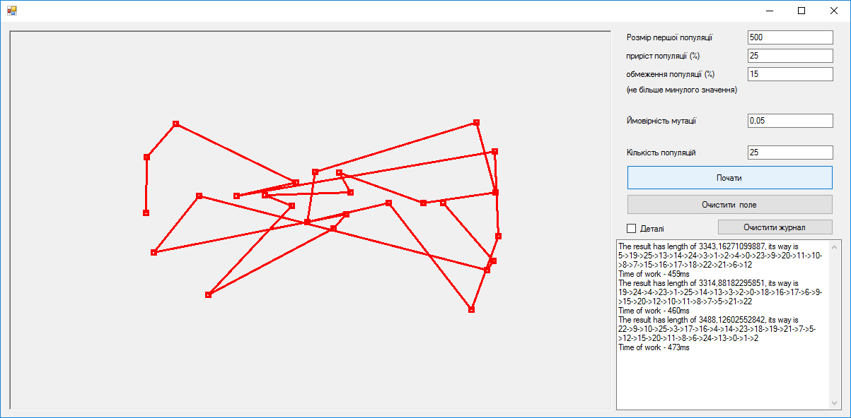

Рис 1. Приклад роботи програми.

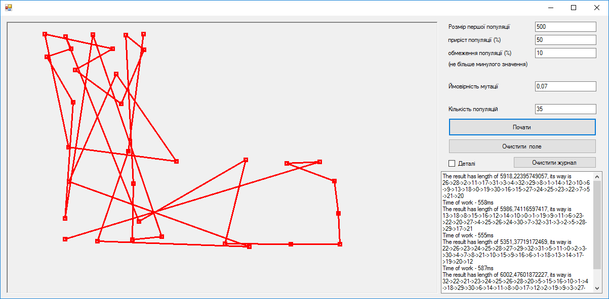

Рис 2. Приклад роботи програми.

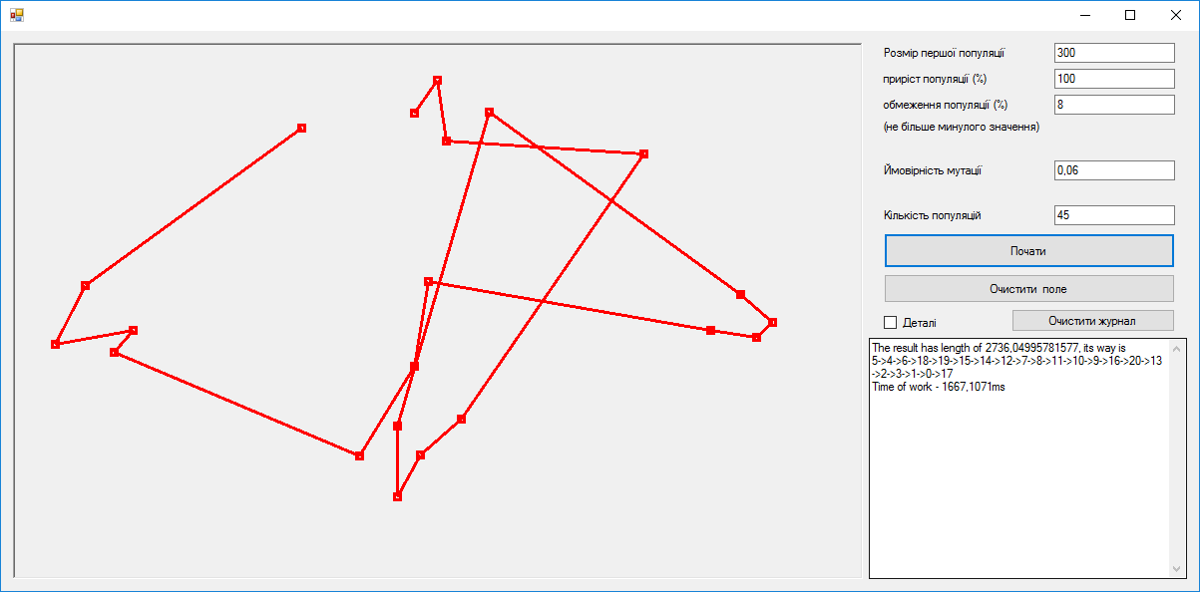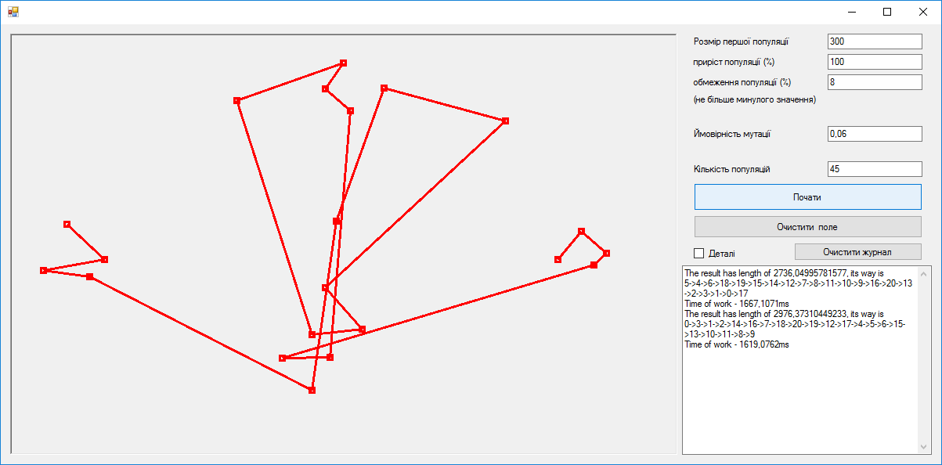 Рис 3. Приклад роботи програми.

**Висновок**

В даній роботі було розглянуто принципи роботи генетичних алгоритмів та реалізовано програмне забезпечення для демонстрації їх роботи. В ПЗ представлена реалізація турнірного відбору та відбору типу рулетка.